106學年度臺南市自造教育示範中心
教師增能-自造教育示範中心參訪研習實施計畫
一、 依據
(一)中華民國106年9月5日臺南市政府教育局第1060879630號函辦理
(二)106學年度年度臺南市自造教育中心計畫辦理
二、 目的
(一)瞭解自造教育理念與意涵，提升教師專業能力及教學品質。
(二)透過跨縣市參訪交流，增進本市自造教育品質。
(三)協助各校自造教育教師精進教學，增進教學效能。
三、 辦理單位-：臺南市自造教育示範中心
四、 研習時間
107 年 4 月 19 日 (星期四) 08:30 至 17:00
五、 研習地點
雲林縣自造教育示範中心、嘉義市自造教育示範中心。
六、 研習對象
臺南市國中小教師，以臺南市自造教育推廣教師社群教師優先錄取，共20人
七、 課程內容：
時間 | 時數 | 課程內容 | 講座 | 地點
08：30-10：00 | 1.5 | 報到/出發/簡介 | 臺南市新興國中  陳明宏主任 | 臺南市  新興國中
10：00-12：00 | 2 | 雲林縣自造教育示範中心簡介及體驗課程 | 講師  雲林縣自造教育示範中心  林永欽主任  助教  臺南市新興國中  陳明宏主任 | 雲林縣  虎尾國中
12：00-13：30 | 1.5 | 中午用餐/休息時間/前往嘉義市自造教市示範中心 | 新興國中團隊
13：30-15：30 | 2 | 嘉義市自造教育示範中心簡介及體驗課程 | 講師  嘉義市自造教育示範中心  楊心淵主任  助教  臺南市新興國中  陳明宏主任 | 嘉義市  北興國中
15：30-17：00 | 1.5 | 賦歸/心得回饋 | 臺南市新興國中  陳明宏主任 | 臺南市  新興國中

八、預期效果
協助中小學教師瞭解自造教育理念，增進教學效能，並提升本市自造教育品質。
九、報名方式：
本研習採網路報名，自即日起至107年4月16日（星期一）額滿為止，請至臺南市學習護照報名，課程名稱為106學年度臺南市自造教育示範中心「教師增能-自造教育示範中心參訪」教師研習，課程代碼211872。為維護課程品質，不接受現場報名。本活動全程參與者，完成研習後核予研習時數6小時，活動當天請給予公假登記。
十、注意事項
(一)當日08：30於臺南市立新興國中集合，一同搭乘遊覽車前往，請勿遲到。
(二)為響應環保及撙節費用，煩請自備杯具。
(三)為珍惜教育資源，經報名錄取人員不得無故缺席，完成報名程序之研習人 員，倘因特殊緊急事件無法參加者，請於研習前3日辦理取消研習作業，以利主辦單位通知備取人員參加研習活動。
(四)若有任何問題請洽聯絡人：臺南市新興國中設備組長林彥佑
聯繫電話：06-2633171轉118
電子信箱：yenyolin@tn.edu.tw
十一、活動經費：
所需經費由臺南市自造教育示範中心經費項下支應，覈實核銷。

附件：
前往臺南自造教育示範中心(新興國中)之高速公路路線：

北下:
沿國道1號前往南區的西濱公路（西部濱海公路/台17線）。從台86線的台17線出口下交流道，接著沿西部濱海公路（台17線）前往臺南的新孝路。

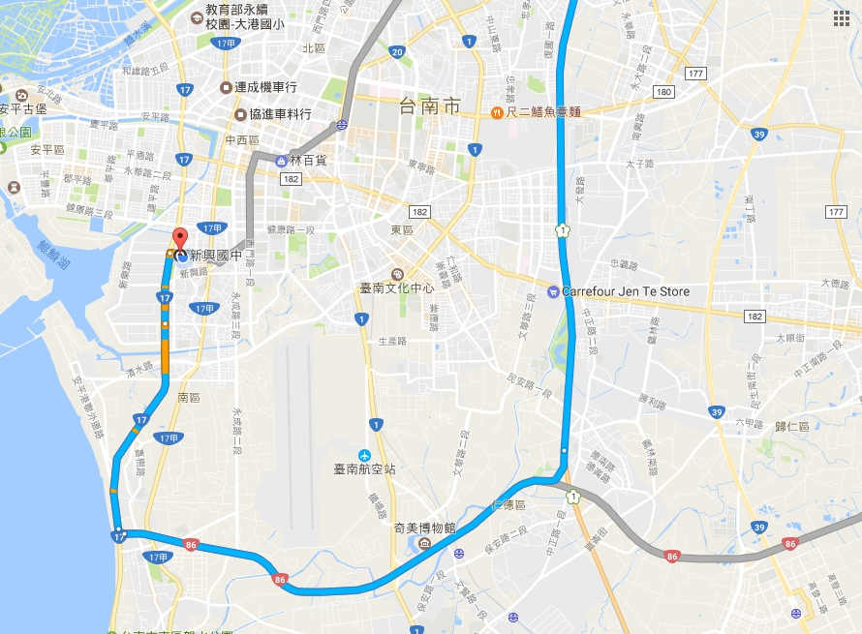

南上:
走國道1號前往南區。從台86線的台17線出口下交流道，接著沿西部濱海公路/台17線前往臺南的新孝路。

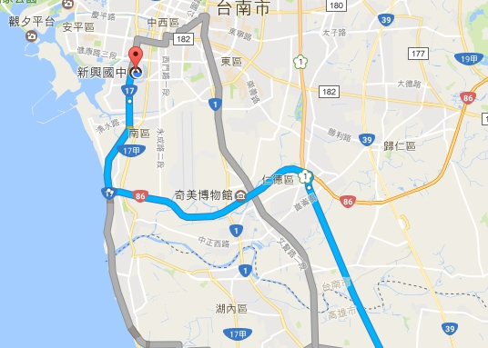

前往臺南自造教育示範中心(新興國中)之台鐵轉乘公車路線圖
台南火車站：

1、搭乘市區公車6號(仁德轉運站-台南火車站-新興國宅)，從「台南火車站(北站站牌)」至「國宅北」，約35分鐘。
臺南火車站
06:30
06:50
07:20
07:30
07:40
08:15
08:40

2、「國宅北」站下車後，約在新孝路與金華路二段交叉路口，請延「新孝路」走至新興國中大門口。
